Устройство опрыскивателей, опыливателей и аэрозольных генераторов.

Опрыскиватели предназначены для нанесения на растения растворов ядохимикатов. Качество опрыскивания зависит от дисперсности. Чем выше степень распыления жидкости, тем большая поверхность растений соприкасается с пестицидом.

Различают следующие степени дисперсности:

* крупнокапельную с размером капель 250-400 мкм;
* мелкокапельную с размером капель 100-250 мкм;
* туман низкой дисперсности (редкий туман) - 25-100 мкм;
* туман средней дисперсности - 5-25 мкм;
* туман высокой дисперсности - 0,5-5 мкм.

Конструктивно опрыскиватели имеют одинаковую технологическую схему и включают резервуар, насос, распределительное устройство и распылители. У тракторных опрыскивателей дополнительно устанавливаются мощные вентиляторы, редукционно-распределительное и заправочное (водозаборное) устройства.

Резервуары (баки) служат для запаса рабочей жидкости. Они имеют горловину с заливным фильтром. Во время работы рабочая жидкость должна перемешиваться для поддержания постоянной концентрации химического раствора. Для этого в резервуаре устанавливается ручная, механическая или гидравлическая мешалка.

Для создания давления и подачи рабочей жидкости к распыливающим устройствам опрыскивателей имеется насос.

На опрыскивателях могут устанавливаться различные насосы - поршневые (одно-, двух- и трех поршневые, а также дифференциальные), шестеренчатые и центробежные (вихревые). Наибольшее применение получили поршневые насосы, дающие давление от 2,5 до 3,0 МПа и шестеренчатые насосы - до 0,6 Мпа (рис. 9.1.).

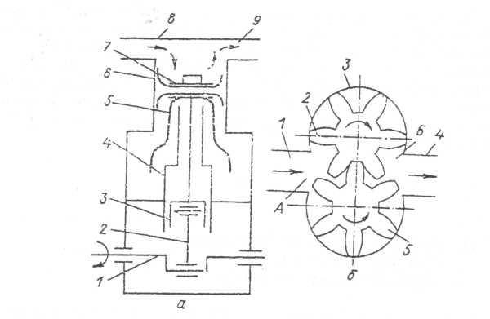

Рис 9.1. Насосы опрыскивателей:

а - поршневой: I -коленчатый вал; 2 - шатун; 3 - ползун; 4, 6 - цилиндры; 5- колпак; 7 - поршень; 8 - всасывающая труба; 9 - нагнетательная труба;

б- шестеренчатый насос: 1 - всасывающая труба; 2 - ведомая шестерня; 3 - корпус: 4 - наг метательная труба: 5 - ведущая шестерня

В поршневом насосе кривошипно-шатунный механизм приводится в работу от вала отбора мощности трактора и состоит из поршня с манжетой, ползуна, шатуна и коленчатого вала. Поршень перемещается в верхнем цилиндре большего диаметра, а ползун - в цилиндре меньшего диаметра. Нижняя часть корпуса насоса служит для направления движения, а верхняя - для перекачивания рабочей жидкости из резервуара к распылителям. Кривошипно-шатунный механизм от перекачиваемой рабочей жидкости изолирован манжетой поршня и пластмассовым колпаком, отводящим капли жидкости, просачивающейся между манжетой и цилиндром. Во всасывающей и нагнетательной трубах установлены два клапана. Каждый клапан состоит из седла и тарелки, которые плотно прижаты пружиной.

При вращении коленчатого вала ползун с поршнем совершают возвратно-поступательное движение. При их движении вниз над поршнем создается разрежение, рабочая жидкость давит на тарелку всасывающего клапана и, преодолев упругость пружины, отводит тарелку от седла, образуя кольцевой зазор, через который жидкость устремляется в цилиндр. В это же время тарелка нагнетательного клапана плотнее пружиной прижимается к седлу, не давая жидкости перетекать в нагнетательную трубу. При движении ползуна с поршнем вверх над поршнем создается давление, заставляющее закрыть всасывающий и открыть нагнетательный клапаны. Так как нагнетание жидкости происходит только при движении поршня вверх, давление в нагнетательной магистрали постоянно изменяется. Для обеспечения более постоянного давления применяются трехсекционные насосы, состоящие из трех кривошипно-шатунных механизмов, связанных одним общим коленчатым валом, у которого кривошипы расположены под

углом 120°.

Шестеренчатый насос применяется для нагнетания малоагрессивных жидкостей. В нем вращение от ведущей шестерни передается ведомой и рабочая жидкость, попавшая в пространство между зубьями и корпусом, переносится из зоны А всасывающей трубы в зону Б нагнетательной трубы.

При заправке резервуаров большой емкости применяют специальные насосы - эжекторы, которые могут быть открытого, закрытого типа или газовые (рис. 9.2).

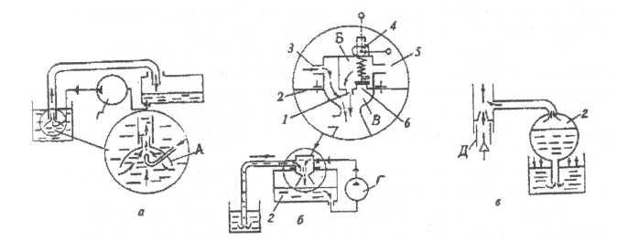

Рис. 9.2. Типы заправочных устройств опрыскивателей:

а - заправка открытой струей; б - заправка закрытой струей; в - газовый эжектор: 1 - сопло; 2 - резервуар;

3 - заправочная труба; 4 - переключатель клапана; 5 - нагнетательная труба; 6 - сливное отверстие;

а - колокол эжектора; б - полость эжектора; в - смесительная камера; д - выхлопная труба трактора; г - насос

Эжектор открытого типа состоит из колокола, к трубке которого подсоединяется шланг большого диаметра для подачи воды из водоёма в резервуар. Под колокол подведён патрубок малого диаметра, через который под давлением насоса опрыскивателя нагнетается из резервуара струя жидкости (налитая туда предварительно около 50-60 л). При заправке эжектор опускают в открытый водоем, под действием мощной струи жидкости и под колоколом создается разрежение, за счет чего жидкость из водоема всасываетсяи подается по большому шлангу в резервуар. Недостатком такого способа заправки является то, что горловину резервуара во время заправочного цикла держат открытой. При заправке закрытой струей эжектор закреплен непосредственно на резервуаре опрыскивателя.

Газовый эжектор надевается на выхлопную трубу трактора. От действия выхлопных газов создается разрежение в резервуаре опрыскивателя, куда устремляется вода по всасывающему шлангу из водоема.

Распределительное устройство предназначено для поддержания постоянного давления рабочей жидкости, зашиты магистрали от повышенного давления, прекращения подачи напора к распиливающим устройствам и др. В его составе имеются редукционный и предохранительный клапаны.

Распылители служат для дробления рабочей жидкости, формирования струи и придания ей нужного направления. Различают гидравлические, вентиляторные и аэрозольные распыливающие устройства.

Гидравлическое распыливающее устройство выполнено в виде нескольких секций труб с отверстиями, в которые ввернуты распыливающие наконечники для дробления рабочей жидкости и распыла ее на растения.

Вентиляторное распыливающее устройство включает в себя мощный вентилятор, на выходном раструбе которого установлены распыливаюшие наконечники.

Нагнетаемая через наконечники жидкость подхватывается воздушным потоком вентилятора и распыляется на значительное расстояние.

Аэрозольное рапыливаюшее устройство применяется в аэрозольных генераторах, когда рабочая жидкость дробится термомеханическим или механическим путем в горячем или холодном воздушном потоке, в резу­льтате образуются взвеси ядохимиката в виде капель высокой дисперсности.

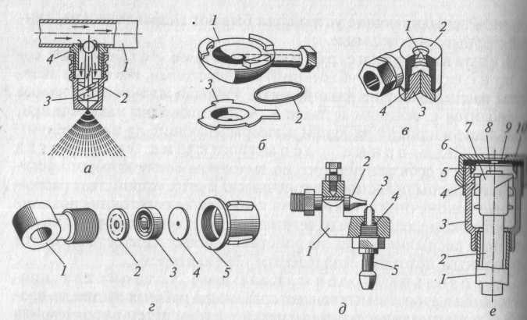

Рис. 9.3. Типы распиливающих наконечников:

*а*— полевой; *1*— труба; *2 —*сердечник; *3 —*колпачок; *4*— ниппель;

*б*— центробежный ложечный; *1 —*корпус; *2*— прокладка; *3*— крышка;

*в —*центробежный унифицированный; *1*- вставка; *2 -*корпус; *3*- заглушка; *4 -*резиновая прокладка;

*г -*центробежный цилиндрический; *1 -*корпус; *2*- фильтр; *3*- камер *4 —*шайба; 5 — гайка;

*д —*пульверизаторный; *1*— кронштейн; *2 —*воздушное сопло; *3 —*жидкостное сопло; *4*— регулировочная прокладка; 5 — штуцер;

*е -*садовый; / — трубка; *2 —*шток; *3 —*корпус; *4 —*выступ корпуса; 5 — втулка; *6 -*прокладка; 7 — сердечник;

Количество жидкости *qHCK,*которое может пройти через наконечник распыливающего устройства, определяют по формуле: **q =μ Fc √2g H, где**

q- количество жидкости, л/мин;

*μ -*коэффициент расхода жидкости, *μ =*0,22-0,47;

*Fc*- площадь отверстия наконечника;

*g -*ускорение силы тяжести;

H-давление в наконечнике, метров водяного столба.

Необходимый расход жидкости *Qр*определяется по формуле: **Qn = BVgn/ 100,**

где *Qр -*расход жидкости опрыскивателем, л/мин; *В*- ширина захвата опрыскивателя, м; *V-*скорость движения опрыскивателя, км/час; *gр -*заданная норма расхода рабочей жидкости при опрыскивании, л/га.

Производительность насоса опрыскивателя рассчитывается по формулам:

***-поршневого насоса: Qn=π d 2 S I ω λ / 400, где***

*Q:I -*производительность поршневого насоса, л/мин; *d -*диаметр поршня, см;

*S -*ход поршня, см; *i*- число цилиндров насоса; *ω -*угловая скорость коленчатого вала; λ - коэффициент объемного наполнения цилиндра насоса (λ= 0,85-0,9);

***-шестеренчатого насоса: Qn=7 d m b ω η / 100, где***

*QK -*производительность шестеренчатого насоса, л/мин; *d -*начальный диаметр ведущей шестерни, см; ***т***- модуль зацепления;. *Ь —*ширина шестерни, см; *ω -*угловая скорость, с"; *η -*объемный КПД насоса (η = 0,8-0,9).

Регулировка опрыскивателя на заданную норму расхода рабочей жидкости ведется подбором необходимого диаметра выходного отверстия наконечников, их количества и величиной давления в нагнетательной магистрали.

Ранцевые опрыскиватели применяются для обработки жидкими химикатами участков лесонасаждений, недоступных для прохода тракторных опрыскивателей, при обработке небольших участков, отдельных деревьев или кустарников, в питомниках, в закрытых помещениях. В ранцевых опрыскивателях давление создается путем накачивания воздуха ручным насосом в герметически закрытый резервуар с рабочей жидкостью.

*Опрыскиватель ранцевый ОРП-ГЛ*(рис. 9.4.) представляет собой резервуар цилиндрической формы общей емкостью 22 л. Жидкостью заполняется половина резервуара до контрольной пробки. В резервуаре помещен воздушный поршневой насос с ручным приводом. Нагнетаемый насосом воздух заполняет верхнюю часть резервуара. Величину давления показывает манометр. Насос состоит из цилиндрического корпуса, в котором помещен шток. На штоке жестко монтируются два ограничителя с уплотнителями: нижний и верхний. Верхний ограничитель выполняет роль всасывающего клапана. Между ограничителями помещен поршень из кожаного или резинового манжета, который может перемещаться вдоль штока между ограничителями. Нижняя часть цилиндра насоса закрывается заглушкой с подпружинным пластинчатым или шаровым клапаном.

Насос устанавливается в резервуар сверху через горловину и закрепляется гайкой с уплотнительной прокладкой. Цилиндр насоса сообщается с атмосферным воздухом через зазор между штоком и отверстием в гайке. При движении штока вверх нижний ограничитель вместе со штоком перемещает поршень. При этом образуется зазор между поршнем и верхнем ограничителем. Под поршнем создается разрежение, и воздух из надпоршневого объема цилиндра, проходя через каналы в поршне и штоке, заполняет подпоршневой объем. Нагнетательный клапан в этом случае закрыт. При обратном движении штока (вниз) под поршнем давление воздуха увеличивается (верхний ограничитель закрывает выход его из-под поршня), открывается нагнетательный клапан и происходит подача воздуха в резервуар, затем цикл повторяется сначала.

В нижней части резервуара имеется штуцер для присоединения шланга с распыливающим брандспойтом. Брандспойт состоит из двух составных трубок разных диаметров. В трубке большого диаметра помещены перекрывающий кран и сетчатый фильтр, на конце другой трубки - два распылителя центробежного типа.

Перед заправкой опрыскивателя жидкостью насос вынимается (для этого нужно отвернуть гайку). После заливки устанавливается на место, насосом нагнетается в резервуар воздух под давлением 0,5 МПа. Затем проводится опрыскивание. При работе опрыскиватель закрепляется на спине рабочего с помощью наплечных ремней.

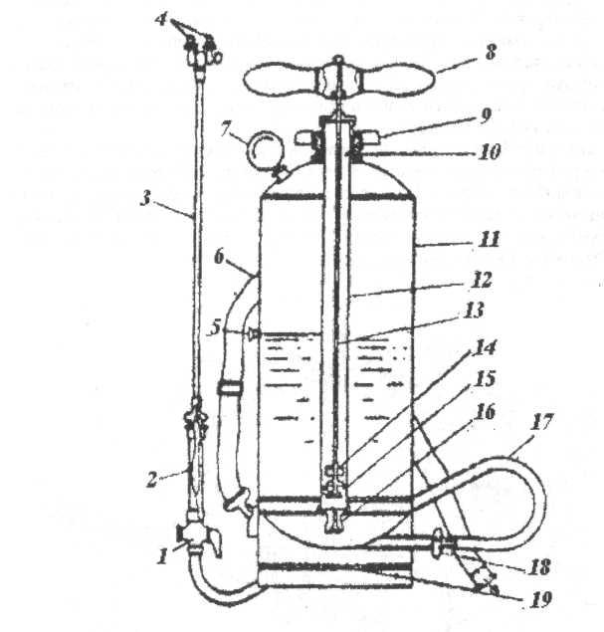

Рис. 9.4. Схема опрыскивателя ОРП-ГА:

1 - запорный кран; 2 - фильтр: 3 - направляющая трубка; 4 - распиливающий наконечник; 5 - пробка уровня: 6 - ремень: 7 - манометр; 8 - ручка; 9-барашковая гайка; 10- горловина; 11 -корпус;

12-цилиндр; 13-шток; 14-буфер-поршня; 15-поршень; 16-нагнетательный клапан; 17-шланг;

18-соединительная гайка; 19-каркас.

*Опрыскиватель мелкокапельный ранцевый моторизованный ОМР-2*(рис. 9.5) предназначен для борьбы с вредителями и болезнями леса, нежелательной древесно-кустарниковой я травянистой растительностью путем распыления водных и масляных растворов ядохимиката.

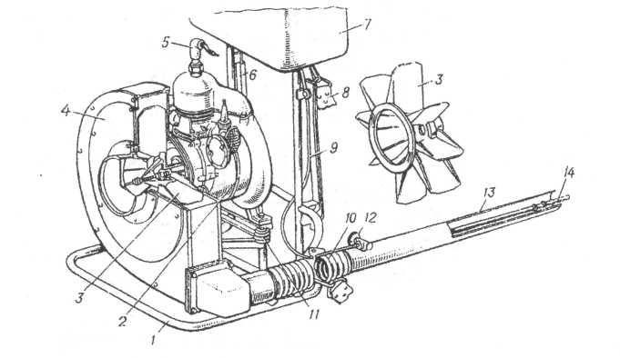

Рис. 9.5. Опрыскиватель мелкокапельный ранцевый ОМР-2:

I — рама; 2 - двигатель: 3 — вентилятор; 4 - корпус вентилятора, 5 – запальная свеча; 6-трубка, 7 -бак для раствора: 8 - ремень; 9, 10- гибкие шланги; II -амортизатор: 12-кран: 13 - корпус распылителя; 14 - распылитель

Опрыскиватель имеет трубчатую раму сварной конструкции, одноцилиндровый бензиновый двигатель с вентилятором, резервуар для раствора ядохимиката, струеобразующее устройство и навесные ремни. Вентилятор служит для создания рабочего давления в баке с раствором и образования струи распыла. Струеобразующее устройство состоит из трубы распылителя, вентильного крана и сменного жиклера, с помощью которых регулируется расход раствора.

Для уменьшения вибрации двигатель с вентилятором соединен с рамой через пружинные амортизаторы. Заплечные ремни снабжены приспособле­нием аварийного сброса. При работе опрыскивание необходимо вести по направлению ветра челночным способом, не допуская повторного перехода по обработанным участкам. Расход раствора до 0,6 л/мин; на 1 га - 25 л масляного или 100 л водного раствора.

*Прицепной опрыскиватель ОВТ-1А*(рис. 9.6) предназначен для химической борьбы с вредителями и болезнями лесных насаждений, а также для борьбы с сорной растительностью. Обработка проводится со скоростью до 10 км/ч.

Основные узлы опрыскивателя: рама, опирающаяся на два пневматических колеса, резервуар, трехпоршневой насос, фильтры, редукционно-предохранительный клапан, вентиляторная установка с редуктором и поворотным устройством, распыливающие устройства, заправочный насос. Агрегатируется с тракторами МТЗ-80/82. Рама представляет собой сварную конструкцию, в передней ее части крепится прицеп. Сзади рамы приварены две стойки, на которых монтируется вентилятор; в средней части приварен лонжерон для крепления ходовых колес. В передней части рамы имеется площадка для установки насоса и откидного упора.

Резервуар емкостью 1200 л, в верхней части имеет горловину, в кото­рую вставляется заливной фильтр. Горловина плотно закрывается крышкой с затвором.

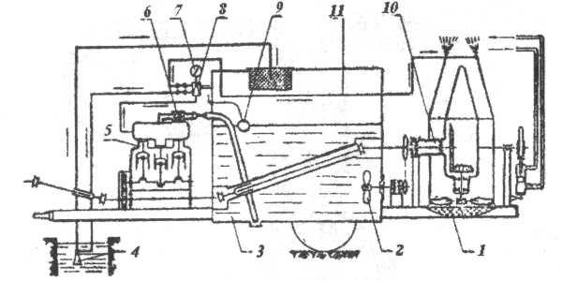

Рис. 9.6. Схема ОВТ-1 А:

1 - вентилятор; 2 - мешалка; 3 - резервуар; 4 - эжектор; 5 - агрегат 6 - фильтр всасывающий; 7 -- манометр; 8 - клапан редукционный; 9 - уровнемер;10 - редуктор; 11 - напорный трубопровод

Насосный агрегат состоит из насоса и одноступенчатого цилиндрического редуктора. Вращение от вала отбора мощности трактора через карданный вал передается на редуктор и вал насоса. Трехпоршневый насос позволяет получить давление разбрызгиваемого раствора до 0,2 МПа.

Редукционно-предохранительный клапан предназначен для регулирования рабочего давления в пределах от 0 до 2,0 МПа и для предохранения гидросистемы от сверхдопустимых давлений. Контроль за давлением ведется по манометру.

Распыливающее устройство состоит из гидравлических распылителей, вентиляторной установки и механизма поворота.

Вентиляторная установка содержит: силовую передачу с коническим редуктором, осевой вентилятор с распыливающим раструбом.

Вращение крыльчатки вентилятора передается от ВОМ трактора через карданную передачу.

Привод механизма поворота осуществляется от гидроцилиндра, шланги которого соединены с гидросистемой трактора. Гидравлические распылители закрепляются на трубчатых секциях, куда жидкость нагнетается насосом. Заправочным устройством на опрыскивателе является эжекторный насос.

Технологический процесс работы опрыскивателя ОВТ-1А протекает следующим образом. От вала отбора мощности трактора через карданную передачу крутящий момент передается на коленчатый вал насоса, затем через промежуточный карданный вал, конический редуктор - на крыльчатку осевого вентилятора. Передача вращения на мешалку осуществляется от приемного вала редуктора цепной передачей при помощи звездочек. Мешалка перемешивает рабочую жидкость в резервуаре. Жидкость всасывается из резервуара, затем под давлением по нагнетательному шлангу поступает в редукционный клапан с манометром. Редукционный клапан позволяет регулировать давление в напорном трубопроводе. Из редукционного клапана жидкость поступает к распылителям, а затем подхватывается воздушным потоком и транспортируется на растения.

*Опрыскиватель лесной тракторный ОЛТ-1А*(рис. 9.7) создан на базе опрыскивателя ОВТ-1А, устанавливается на оригинальной раме и смонтирован на тракторе ТДТ-55А (ЛХТ-55М),

Отличительным элементом этого опрыскивателя являются телескопические штанги, которые используются вместо вентиляторного устройства для внесения гербицидов при лесовыращивании и создании противопожарных минерализованных полос.

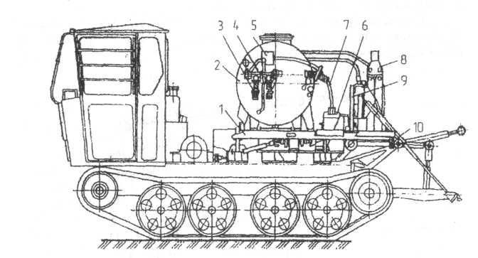

Рис. 9.7. Опрыскиватель лесной тракторный ОЛТ-1 А:

I - рама; 2 - бак; 3 - всасывающий рукав; 4 - распределитель; 5 - демпферное устройство; 6 - насос;

7 - нагнетательный рукав; 8 - вентилятор; 9 - арка; 10 - телескопическая штанга

*Тракторный навесной опрыскиватель OH-40Q*(рис. 9.8) применяется в питомниках, садах, лесополосах, в лесных культурах, а также при опрыскивании озеленительных насаждений.

Рабочими органами являются: горизонтальная или виноградниковая штанги, садовый унифицированный брандспойт. Горизонтальная штанга предназначена для опрыскивания растений высотой до 0,7 м, виноградниковая - для работы в рядах кустарников, ягодников, лесного питомника. Садовый брандспойт - для опрыскивания более высоких древесно-кустарниковых пород (сады, лесополосы, парки, скверы). Эффективная высота захвата достигает 16-18 м. Параметры распыленного потока жидкости регулируются сменными распылителями и величиной давления жидкости.

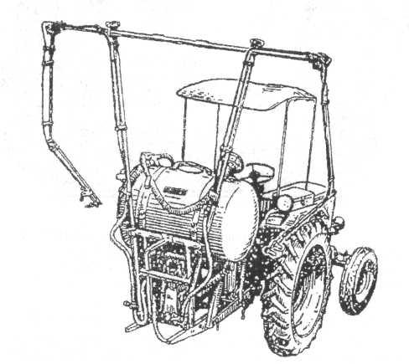

Рис. 9.8. Тракторный навесной опрыскиватель ОН-400

Штанга состоит из пяти секций: центральной секции, двух промежуточных и двух крайних. Промежуточные секции соединяются с центральной шарнирно. Это позволяет складывать штангу в транспортное положение. На промежуточных секциях устанавливаются копирующие колеса. Промежуточные и крайние секции поддерживают штангу в горизонтальном положении с помощью четырех канатов, по два с каждой стороны. К секциям штанги присоединяются полиэтиленовые трубки с распылителями. К трубкам жидкость подается через рукава. Работа опрыскивателя происходит следующим образом (рис. 9.9). От вала отбора мощности трактора приводится в действие трехпоршневой насос производительностью 85 л/мин. Из бака через фильтр 2 насос 3 подает жидкость по рукаву 14 к пульту управления 4. На этом участке, то есть во всасывающей магистрали, давление незначительное.

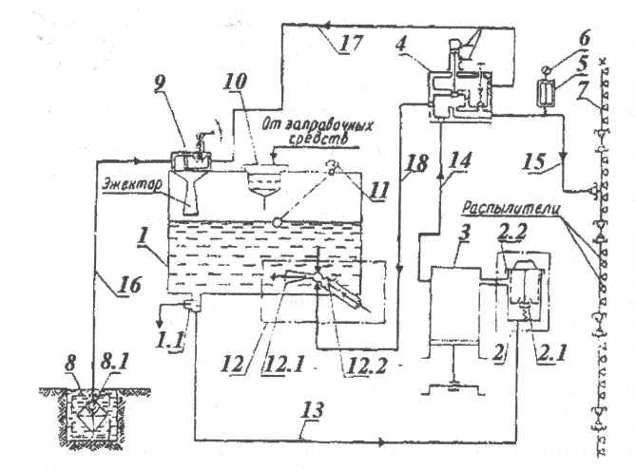

Рис. 9.9. Технологическая схема опрыскивателя ОН-400:

1 -бак; 1.1 -отстойник; 2-фильтр всасывающий; 2.1 - клапан; 2.2 - крышка фильтра; 3 - насос;

4 - пульт управления; 5 - разделительно-демпферное устройство: б - манометр; 7 - штанга; 8 - головка всасывающего рукава; 8.1 -клапан; 9-переключатель; 10-фильтр заливной; 11 -уровнемер; 12 - гидромешалка с предохранительным клапаном; 12.1 - гидромешалка; 12.2-предохранительный клапан; 13, 14, 15. 16, 17, 18-соединительные магистрали

На пульте управления давление регулируется редукционным клапаном до 2 МПа и по рукаву 15 жидкость под давлением подается к распылителям, установленным на штангах 7, или к садовому брандспойту при опрыскивании более высоких крон деревьев, кустарников.

В нагнетательной магистрали между пультом управления и рабочими органами находится разделительно-демпферное устройство 5 с манометром 6. Часть рабочей жидкости из пульта управления подается по рукаву 18 к предохранительному клапану 12.2, расположенному во фланце. На этом же фланце установлена гидравлическая мешалка 12.1. Избыток жидкости из пульта управления по рукаву 17 поступает обратно в бак.

Заправляется опрыскиватель через горловину бака с фильтром 10. При заправке закрывается доступ жидкости к распылителям с помощью перекрывающего устройствана пульте управления 4. При перекрытии распылителей часть жидкости поступает по каналу в гидромешалку 12.1, предохранительный клапан 12,2. Другой поток ее направляется по каналу к переключателю 9, где создается разряжение, и жидкость из резервуара или водоема поступает через рукав 16 в бак опрыскивателя. Приемник рукава имеет клапан 8.1 обратной утечки жидкости. Клапан 2.1 всасывающего клапана 2 предназначен для перекрытия жидкости при очистке фильтра.

*Агрегат лесной химический АЛХ-2*предназначен для работы в естественных насаждениях и культурах, а также в парках, им можно обрабатывать высокоствольные насаждения высотой до 25 м. Может исполь­зоваться как в равнинных, так и в горных условиях. С помощью агрегата АЛХ-2 обработку ведут растворами, эмульсиями и суспензиями пестицидов. Агрегат агрегатируется с тракторами ЛТХ-55М и МТЗ-80/82.

Агрегат состоит из следующих узлов: рамы, насоса, полиэтиленового бака, регулятора давления, трехходового крана и сменных рабочих механизмов - аэромонитора, инъектора и автомонитора, которые монти­руются на корпусе в зависимости от вида выполняемой работы.

В зависимости от устанавливаемых на корпус сменных рабочих механизмов (аэромонитора, автомонитора, инъектора), агрегат может использоваться для мелкокапельного и крупнокапельного опрыскиваний, а также для внесения их в почву.

*Аэромонитор*служит для мелкокапельного опрыскивания крон древесных насаждений высотой до 25 м. Основными его частями являются рама, вентилятор и струеобразующее устройство. Вентилятор состоит из рабочего колеса, с радиально расположенными лопатками, и кожуха. Кожух опирается на втулки и может поворачиваться вокруг оси колеса. В результате этого может изменяться положение патрубка вентилятора и направление распиливающей струи. Привод во вращение рабочего колеса вентилятора осуществляется от ВОМ трактора через двухступенчатый цилиндрический редуктор.

Струеобразующее устройство состоит из конфузора, который крепится к патрубку вентилятора, и трубки с жиклером, установленной в отверстии конфузора.

Жиклер расположен на одном конце трубки, на другом - навернут штуцер, к которому присоединен рукав для подвода рабочей жидкости.

Воздушный поток, создаваемый вентилятором, проходит с большой скоростью через конфузор, подхватывает выходящую из жиклера рабочую жидкость, дробит ее и транспортирует на обрабатываемые объекты. Механизм поворота конфузора позволяет изменять его положение во время движения агрегата и управляется из кабины тракториста.

Расход рабочей жидкости аэромонитором зависит от давления ее в системе и диаметра отверстия в жиклере.

Рекомендуемая скорость движения агрегата с аэромонитором - 2,1 км/ч.

*Автомонитор*используется длякрупнокапельного опрыскивания лесокультурных объектов при подготовке площадей под культуры и уходе за ними с целью борьбы с сорной растительностью.

Основными частями его являются: рама, четыре раздвижных штанги с распылителями и шланги. Рама автомонитора металлическая, изготовлена из труб и устанавливается на основную раму агрегата АЛХ-2.

К секторам рамы автомонитора шарнирно прикреплены четыре раздвижных штанги, каждая из которых состоит из внутренней и внешней трубок с фиксирующими винтами. Длину этих штанг можно изменять. Штанги можно устанавливать под разными углами в продольно вертикальной плоскости. Положение штанг в секторах рамы фиксируется пальцами. На концах штанг установлены поворотные планки, на каждой из которых укреплены по два центробежных распыливателя.

Распыливающие устройства соединены со шлангами для подвода рабочей жидкости.

Рекомендуемая скорость движения агрегата с автомонитором 2,5 км/ч.

*Инъектор*применяется для внесения ядохимикатов в почву. Производят это одновременно с подготовкой почвы под посадку культур или при перепашке плугом междурядий.

Инъектор состоит из однокорпусного плуга, распыливающих устройств, шлангов и раздаточной коробки. При работе инъектора раствор ядохимиката от выходного коллектора поступает к раздаточной коробке, а затем по соединительным шлангам к распыливающему устройству.

Рабочая жидкость через распылители выбрасывается на поверхность почвы и корпусом плуга заделывается на глубину до 0,2 м.

Рекомендуемая скорость движения при работе инъектора 4,8 км/ч.

***Опыливатели.***Опыливатели применяются для нанесения на растения порошкообразных ядохимикатов. Опыливание - более производительная и менее трудоемкая по сравнению с опрыскиванием операция. Для улучшения прилипаемости порошка к растениям, опыливание рекомендуется проводить в часы, когда имеется роса или сразу после небольшого дождя.

Все опыливатели работают по одной схеме: порошкообразный ядохимикат из бункера питателем подается в смесительную камеру или к вентилятору, от которого воздушным потоком через распыливающее устройство выбрасывается наружу а наносится на растения.

Основными частями опыливателя служат: бункер; подающий механизм; генератор воздушного потока (вентилятор или меха); распыливающее устройство; механизм привода; увлажняющее устройство (на некоторых типах опыливателей).

Бункеры бывают различной ёмкости от 10 до 300 дм? изготавливают их в виде цилиндрической и конической формы. Для предотвращения слеживания порошка в бункере устанавливается механическая ворошилка для постоянного его перемешивания.

Подающий механизм предназначен для равномерного дозирования порошка из бункера к генератору воздушного потока и выполнен в виде шнека.

Производительность шнека *Qul*должна быть не меньше производительности опыливателя и определяется по формуле: **Q = π d 2 S n ψ γ / 4**

где *Q ~*производительность шнека кг/с;

*d -*диаметр шнека, дм;

*S -*шаг шнека, дм; п - число оборотов шнека в секунду;

ψ- коэффициент наполнения шнека, *ψ=*0,3-0,5;

*γ-*плотность порошкообразных химикатов, *γ=*0,5.

Регулирование нормы расхода порошка производится дозирующим устройством с помощью рычага со шкалой и заслонки.

Генератор воздушного потока служит для создания избыточного давления воздуха в распыливающем устройстве. Применяются меха (на некоторых ранцевых опыливателях) и вентиляторы, которые устанавливаются на тракторных и авиационных опыливателях.

Скорость воздушного потока колеблется от 10 (ранцевые опыливатели), до 80 м/с (тракторные опыливатели), что соответствует частоте вращения колеса вентилятора 25-65 об/с (1500-4000 об/мин).

Распыливаюшие устройства представляют собой трубопровод с различными видами наконечников - *трубчатыми, цилиндрическими, плоскоконическими, рожковыми* и др. (рис. 9.10).

При опылении невысоких растений применяют горизонтальные и вертикальные штанги с несколькими съемными наконечниками.

Цилиндрические наконечники применяют для прямого дутья с высоконапорным воздушным потоком со скоростью 50-80 м/с. При безветренной погоде пылевая волна распространяется до 30 м,

Плоскоконические наконечники хорошо работают при скорости воздушного потока до 4 м/с.

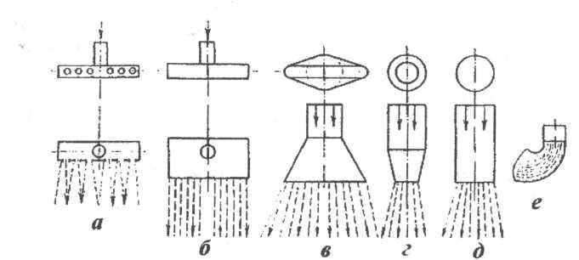

Рис. 9.10. Виды распиливающих наконечников:

а - трубчатый с отверстиями; б - плоскокоробчатый; в - плоскоконический; г - в виде усеченного конуса;

д - цилиндрический; е - рожковый

Эти наконечники удобны для обработки нижних: поверхностей листьев. Они эффективно используются при скорости воздушного потока от 5,5 до 11 м/с.

Механизмы привода включают редукторы, цепные передачи, гидравлические передачи. Вращение осуществляется от вала отбора мощности трактора через карданную передачу.

Увлажняющее устройство применяется в некоторых конструкциях опыливателей с целью более надежного прилипания порошка к растениям и уменьшения нормы расхода ядохимиката.

*Опыливатель широкозахватный универсальный ОШУ-50А*предназначен для химической борьбы с вредителями и болезнями лесных культур путем опыливания их сухими порошкообразными ядохимикатами.

Универсальный опыливатель состоит из следующих узлов и механизмов: рамы, бункера, редуктора, вентилятора, распиливающего устройства и карданной передачи.

В передней части рамы имеются кронштейны с пальцами для навески опыливателя на трактор. На раме размещаются бункер, редуктор, вентилятор, гидроцялиндр и другие узлы

Бункер изготовлен емкостью 160 дм3. В нижней части внутри бункера в подшипниках установлен шнековый подающий механизм с шестилопастной катушкой, которая через отверстие в дне бункера и окно направляющей заслонки подает ядохимикат в желоб. Над шнеком установлен ворошитель, во время работы он разрыхляет порошок и не допускает образования сводов в бункере. На концах валов шнека и ворошителя закреплены звездочки. Сверху бункер имеет горловину, которая плотно закрывается крышкой, имеющей резиновую прокладку (рис. 9.11).

При работе опыливателя от вала отбора мощности трактора через карданную передачу вращение передается на приемный вал редуктора. От него вращение передается валу вентилятора при помощи цепной муфты. На приемном валу редуктора установлена 13-зубовая звездочка, цепью от которой приводится в движение ворошитель, находящийся в бункере. От вала ворошителя также цепной передачей приводится в движение шнек-питатель, расположенный в нижней части бункера. Ядохимикат перемешивается ворошилкой и самотеком поступает к шнеку, витки которого направляют порошок к дозирующей катушке. В днище бункера имеется отверстие, через которое дозирующая катушка шнека выбрасывает порошкообразный ядохимикат в желоб.

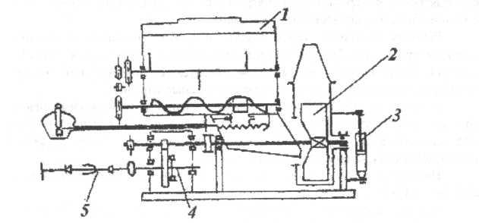

Рис. 9.11. Схема работы опыливателя:

1 - бункер; 2 - вентилятор; 3 - гидроцилиндр; 4 - приемный вал редуктора; 5 - карданная передача

Из желоба ядохимикат засасывается в кожух вентилятора вместе с воздухом и в виде пылевой волны выбрасывается через распыливаюшие органы на обрабатываемые насаждения. Расход ядохимиката регулируется перемещением заслонки, расположенной под бункером. Угол наклона к горизонту распыливающего устройства регулируется при помощи гидроцилиндра, подключенного к гидросистеме трактора.

Центробежный шестилопастной вентилятор опыливателя обеспечивает транспортировку порошкообразного ядохимиката к распиливающему устройству.

Распиливающее устройство в виде щелевидного наконечника крепится к кожуху вентилятора и при помощи гидроцилиндра может устанавливаться под различным углом относительно поверхности почвы.

***Аэрозольные генераторы.***Аэрозоль - высокодисперсное состояние растворов ядовитых жидкостей, превращенных в туман (диаметр частиц - 25-40 мкм).

Наилучшую эффективность проявляют аэрозоли, полученные термомеханическим способом, когда рабочая ядовитая жидкость подается в камеру с высокотемпературными газами и испаряется.

В аэрозольных генераторах воздушный поток, создаваемый вентилятором, в жаровой трубе нагревается до температуры 900-1000 °С от сгорания бензина, подаваемого форсункой.

Рабочая жидкость через другую форсунку подается в испаритель жаровой трубы, где образуется парогазовая смесь с температурой 500-600 °С, которая выталкивается наружу, смешивается с атмосферным воздухом, охлаждается и превращается в высокодисперсный аэрозоль.

В качестве растворителей ядовитых веществ используют дизельное топливо, так как точка кипения у них выше, чем у воды. Это способствует образованию ядовитых туманов, более эффективно воздействующих на обрабатываемые растения.

Наибольшее применение в лесном хозяйстве получили аппараты ЛАГО-У и РАА-1.

*Лесной аэрозольный генератор-опрыскиватель ЛАГО-У*(рис. 9.12.) применяется для химической борьбы с болезнями и вредителями лесных культур, а также для борьбы с древесной, кустарниковой и сорной растительностью.

В переоборудованном виде может использоваться как опрыскиватель. Устанавливается на платформу лесохозяйственного трактора ЛХТ-55М.

Аэрозольный генератор может также транспортироваться самоходным шасси Т-16М или на тележке трактором Т-25А.

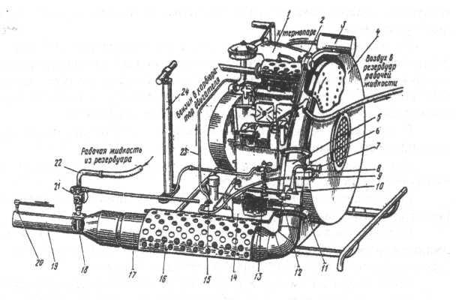

Рис. 9.12.. Аэрозольный генератор ЛАГО-У:

I - двигатель; 2 - переключатель; 3 - регулятор температуры; 4 - вентилятор; 5 - выходной патрубок; 6 - штуцер горелки; 7 - горелка; 8 - ниппель горелки; 9,23-бензопроводы; 10-конус; 11 -тяга; 12-свеча зажигания;

13-кран; 14 - бензобак: 15 - тройник бензобака; 16 - предохранительная решетка; 17-аэрозольная труба;

18-гребенка-распылитель; 19-сопло; 20-термопара: 21 - кран подачи рабочей жидкости; 22-труба подачи рабочей жидкости; 24 - ручной насос

Для уничтожения древесной, кустарниковой растительности и сорняков в аэрозольном генераторе - опрыскивателе используются растворы арборицидов и гербицидов в минеральных маслах и воде, а для уничтожения вредителей и для борьбы с болезнями леса применяются растворы инсектицидов в минеральных маслах (дизельное топливо, соляровое масло и др.) и воде.

Аэрозольный генератор состоит из следующих основных частей: двухцилиндрового двигателя (УД-2), бензобака, вентилятора, ручного воздушного насоса, бака для рабочей жидкости, жаровой трубы и приставки для опрыскивания.

На конце коленчатого вала двигателя закреплено рабочее колесо центробежного вентилятора. С корпусом вентилятора соединена прямоточная горелка. Через трубку отбирается небольшая часть воздуха, которая по воздухопроводу подается в бензобак, а по шлангу в емкость с рабочей жидкостью, создавая в них избыточное давление до 0,02 МПа.

В горелке размешена пусковая заслонка, бензоподводящая трубка -форсунка и свеча зажигания. Для контроля качества электрической искры в корпусе горелки имеется смотровое отверстие, закрытое пробкой.

Бензоподводящая трубка снабжена краном, с помощью которого можно перекрывать пуск бензина в горелку из бензобака.

Горелка соединена с жаровой трубой, в суженной части которой расположен распылитель - распределитель с краном, которым осуществляется включение подачи и регулировка расхода жидкости. Кран соединен с емкостью рабочей жидкости посредством шланга.

Для зажигания горючей смеси в горелке при пуске генератора к свече подводится напряжение от магнето двигателя. Для этого имеется переключатель. В этот период двигатель работает на одном цилиндре. При работе в варианте аэрозольного генератора топливо подается из бензобака к горелке, распыляется и смешивается с воздухом, подаваемым вентилятором, образует горючую смесь. Смесь воспламеняется от свечи. Продукты сгорания горючей смеси создают высокую температуру в жаровой трубе, подхватывают рабочую жидкость, выходящую из распылителя, дробят, частично испаряют и выносят ее в атмосферу.

На выходе из сопла парогазовая смесь быстро охлаждается и превращается в аэрозоль.

При работе в режиме опрыскивания рабочая жидкость за счет избыточного давления подается из бака в распылитель. Здесь она подхватывается потоком воздуха, идущего от вентилятора, дробится им и переносится на обрабатываемые объекты.

При подготовке ЛАГО-У к работе в варианте опрыскивателя к выходному патрубку вентилятора болтами прикрепляют специальную приставку.

*Ручной аэрозольный аппарат*РАА-1 имеет в своем составе реактивно-пульсирующий двигатель, баки для горючего и рабочего раствора, ручной насос и камеру сгорания. Аэрозольный аппарат работает следующим образом. Перед пуском ручным насосом нагнетается воздух для создания давления в баке с бензином и рабочей жидкостью. При постепенном открытии крана бензопровода топливо поступает в камеру сгорания и смешивается с воздухом, образуя горючую смесь, которая воспламеняется от искры запальной свечи. Продукты сгорания выбрасываются по трубе в атмосферу, увлекая за собой рабочий раствор и превращая его в аэрозоль. После запуска генератора давление в баках поддерживается газами, поступающими из камеры сгорания через обратный канал и трубопровод.

***Фумигаторы, протравливатели и приманочные машины.***

Фумигаторы - это аппараты, используемые для борьбы с вредными насекомыми и их личинками при помощи ядовитых газов. Их применяют для введения в почву легкой испаряющихся растворов ядов, уничтожающих личинки хрущей, которые повреждают корни древесных и кустарниковых пород.

К фумигаторам ручного действия относится инжектор конструкции Лукашевича ИР-12. Он состоит из шприца с резервуаром и плунжерного насоса ручного действия. При нажатии ноги на педаль трубка с наконечником вводится в почву, а затем, надавливая рукой на головку штанги, в почву подают жидкость порциями, величина которых регулируется специальным дозирующим кольцом.

Протравливатели применяют для химической обработки семян перед высевом для предупреждения заболевания растений болезнями, которые могут передаваться семенами.

Существуют три способа протравливания:

сухой - порошкообразными ядохимикатами;

полусухой - увлажнение семян растворами ядохимикатов (40 % раствор формалина)

влажный - обильное увлажнение семян таки­ми же растворами.

*Универсальный протравливатель ПЗ-10*(рис. 9.13) имеет загрузочный бункер для семян, подлежащих протравливанию, смесительный барабан, резервуар для жидких ядохимикатов, компрессор, выходную камеру и выгрузочный шнековый транспортер.

Семена, подлежащие протравливанию, подаются транспортером-погрузчиком в бункер, откуда дозированно поступают во вращающийся смесительный барабан. Одновременно компрессор, создавая давление в резервуаре с ядовитой жидкостью, позволяет ей поступать к форсунке и распыливаться в смесительном барабане. Имеющиеся внутри вращающегося барабана лопатки способствуют равномерному покрытию семян ядохимикатами.

Обработанные семена из выходной камеры удаляются шнековым транспортером. Заправка резервуара рабочей жидкостью производится через кран заборного шланга газоструйным вакуум - аппаратом.

Приманочные машины применяют для разбрасывания отравленных приманок (опилки, жмыхи, отруби и т. п., отработанные сухими или жидкими ядохимикатами) при борьбе с насекомыми и грызунами.

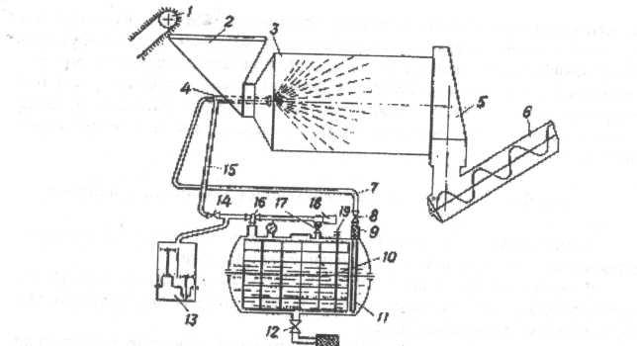

Рис. 9.13. Схема протравливателя ПС-10:

1 — транспортер-погрузчик; 2 - загрузочный бункер для семян; 3 - вращающийся барабан; 4 — форсунка;

5 - выходная камера; б - выгрузочный шнек; 7,15,16,17,18,19 -трубопроводы; 8 -компрессор; 9 — резервуар для жидких ядохимикатов: 10 - мешалка; 11 - кран заборного шланга; 12 - газоструйный вакуум-аппарат (эжектор); 13 - трехходовой кран; 14 - манометр, доказывающий давление воздуха в баке с рабочей жидкостью

Отравленные приманки приготавливают с помощью машин, аналогичных по принципу действия с протравливателями семян.

*Разбрасыватель отравленных приманок РОП-1*(рис. 9.14) представляет собой двухосную прицепную тележку с установленным на ней бункером для отравленных приманок. При движении машины из бункера самотеком приманки заполняют гнездо дозатора и выбрасываются порциями через окно кожуха.

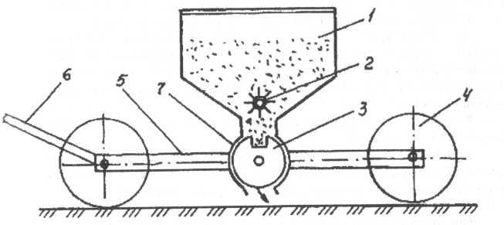

Рис. 9.14. Схема разбрасывателя приманок РОП-1:

1 - бункер; 2 - ворошилка; 3 - дозатор; 4 - колеса; 5 - рама; 6 - прицепное устройство; 7 - кожух дозатора

Ворошилка не позволяет приманкам зависать в бункере. Количество приманок в порции изменяется регулировочным винтом дозатора. Расстояние между выброшенными порциями по ходу машины можно устанавливать в 3,3; 6,6 и 9,9 м.

Контрольные вопросы.

1. Как классифицируются аппараты и машины для борьбы с вредителями и болезнями лесных насаждений.
2. Поясните технологическую схему работы опрыскивателя. Назовите его основные части и их назначение.
3. Каких видов бывают заправочные устройства и, каков принцип их работы.
4. Как рассчитать необходимую производительность шестеренчатого насоса опрыскивателя.
5. Назначение. технологическая схеме работы и регулировки тракторного опрыскивателя ОВТ-1А.
6. Назовите сменные рабочие механизмы агрегата лесного химического АЛХ-2, поясните принцип их работы.
7. Из каких основных частей состоит опыливатель и, как осуществляется технологический процесс опыливания лесных насаждений.
8. Дайте пояснение аэрозоли, как он образуется при работе аэрозольного генератора.
9. В каких режимах может использоваться аэрозольный генератор-опрыскиватель ЛАГО-У. Объясните устройство и принцип работы.
10. Объясните назначение, устройство и работу универсального протравливателя ПС-1